ORTAHİSAR M.AKİF ERSOY ORTAOKULU 2015-2016 EĞİTİM VE ÖĞRETİM YILI I. KANAAT
7
DÖNEMİ 7. SINIFLAR MATEMATİK DERSİ 3.ORTAK TEST SINAV SORULARI
AD-SOYAD: SINIF : NO : PUAN :

S.1)  S.2)  S.3)  S.4)  S.5)  S.6)  S.12  S.13)  S.14)  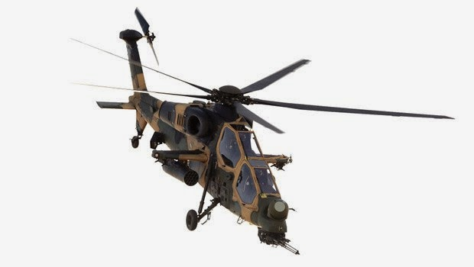  S.15)  S.16) | Beden Eğitimi öğretmenimiz  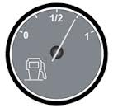  Celil Akbulut’un arabasının  benzin göstergesi yandadır.  Depodaki benzinin $\frac{2}{6}$ si har-  candığında ibre hangi harfi  gösterir ?  A ) A B ) B C ) C D ) D  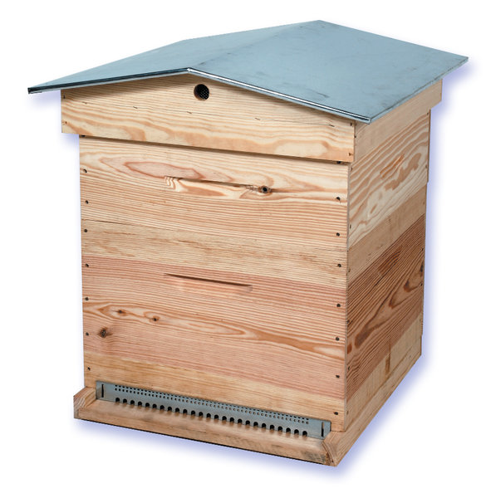  Bal öğretmen A.Kemal Candaş  yandaki kovanında, alt kısmında  yazılı işlemin sonucu kadar (kg)  bal bulunduğunu söylemektedir.  Kovanda kaç kg bal bulunmakta-  dır?  -2+11-4+15  A ) 30 B) 20 C) 15 D) 10  Beden Eğitimi öğretmenimiz Tamer Şentürk sınıfının  öğrencilerini safta topluyor.Öğrenci Ahmet sol baş-tan 9. , sağ baştan ise (x+4). sıradadır. Sınıf mevcudu 34 olduğuna göre x kaçtır?  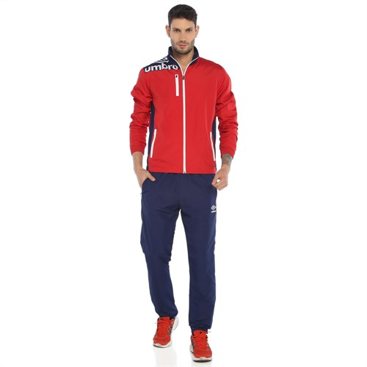  Sol baş Sağ baş  9. sırada (x+4 ) . sırada  A ) 23 B) 22 C) 21 D) 20  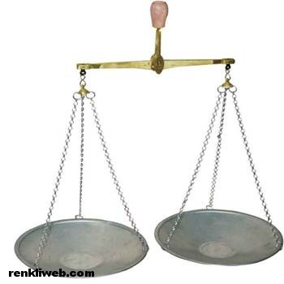  Matematik öğretmenimiz Havva  Kalaycıoğlu siz değerli öğrencileri- mize Terazinin mize soruyor :  Terazinin dengede olması İçin x kaç gram kaç gr kaç kilogram olmalıdır?  3x-5 2x+4  kg kg  A ) 6 B) 7 C ) 8 D) 9  Aşağıdaki noktalardan hangisi y= 2x +1 doğrusu üzerindedir?  A) (1,3) B) (2,4) C) ( -1, 2) D) ( 0,2)  M(-1 ,3) noktası dik koordinat düzleminin kaçıncı bölgesindedir ?  A ) I. B) II. C) III. D) IV.  Müzik öğretmenimiz Mine Ocak Suriyeli mültecilere yardım amacıyla cebindeki tüm parasıyla, tanesi x lira olan gömleklerden 4 tane satın aldığında 25 lirasının arttığını  görüyor. Öğretmenin harcama yapmadan önce cebindeki  parasını gösteren cebirsel ifade aşağıdakilerden hangisidir?  A ) x + 4.25 B) x + 25 C) 25 - 4x D) 4x +25  Fen Bilgisi öğretmenimiz Osman Ustaoğlu aşağıdaki yan-  gın tüplerinin kullanım sürelerini ilgililerden öğrenip do-laylı bir şekilde alt kısımlarına yazmıştır.Kullanım süresi  en uzun olanı hangisidir?  A ) B) C) D)  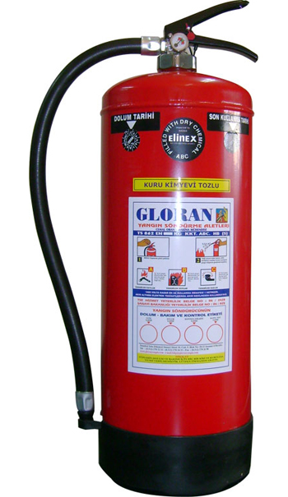  (4⁰ + 3⁰ ) yıl ( 2³ – 3) yıl (2⁰ + 3¹) yıl (-2² + 5) yıl  - 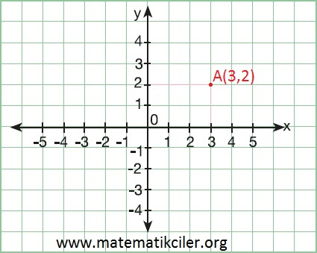  …•  KK  Teknoloji ve Tasarım öğretmeni İlhami Acun/un yönetimindeki atak helikopteri “ Apsisi ordinatın-dan küçük olan noktayı vurun.” emrini almıştır. Vurulacak nokta hangisidir? A ) K B ) L C ) M D ) N  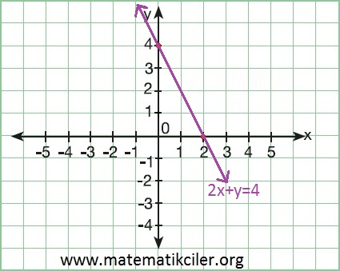  Matematik öğretmenimiz Ülfet Karadeniz’in çizdiği yukarıdaki doğrunun denklemi aşağıdakilerden hangisidir? A ) y=x+2 B) y=x+4 C) y= -2x+4 D) y= -x+2  Aşağıdaki noktalardan hangisi x ekseni üzerin-dedir ?  A ) (5,0) B ) ( 0,4) C ) ( 1,2) D ) ( -1,3) | S.7)  S.8)  S.9)  S.10)  S.11)  S.17)  S.18)  S.19)  S.20) | Müdür yardımcımız ve aynı zamanda Matematik  öğretmenimiz Aylin Yaylı oğlunu 4 gün şöyle  çalıştırıyor. Her gün bir önceki gün çözdüğü soru sayısından 15 soru fazla çözdürüyor.Oğlu 1.gün x tane soru çözmüşse 4 günde toplam kaç soru çözmüştür ?  A ) x+90 B) 4x+15 C) 4x+90 D) 3x+90  y  B (1,3) K  x  5  Boyalı çokgen paralelkenar olduğuna göre  K noktasının koordinatları aşağıdakilerden  hangisidir?  A ) (5,3) B) ( 6,2) C) (6,3) D)( 7,3)  Matematik öğretmenimiz Özlem Konak boyu  30 cm olup her ay 2 cm büyüyen bir çam fida-  nı satın alıyor.Bu fidanının büyümesi ile ilgili  boy-zaman grafiği aşağıdakilerden hangisi olabilir?  - Boy B) Boy  Zaman Zaman  C ) D)  Boy Boy  Zaman Zaman  Matematik öğretmenimiz Özlem Ata-man x ile y arasındaki ilişkiyi anlatan yandaki tabloyu düzenliyor.Bu ilişkiyi aşağıdakilerden hangisi açıklar?  A ) y=2x+4 B) y=3x+1 C ) y=x+7 D) y=3x-2  Matematik öğretmenimiz Kenan Yalazan y=x+2  doğrusu için dört değişik grafik çizmiştir.Bunların  hangisi doğrunun grafiği olabilir?  y y  A ) B)  x x  C ) y D) y  x x  Matematik öğretmenimiz Ümran Aydın , 4 şeklin içindeki işlem sonuçlarının aynı olduğunu söylüyor. Buna göre a + b - c işleminin sonucu kaçtır?  6  12 : a  2 . c  b - 7  A ) 15 B ) 14 C) 13 D) 12  Türkçe öğretmenimiz Keriman Saka dairesini boyatmak istiyor.Çağırdığı usta dairenin boya işinin 36 saat sürebileceğini söylüyor.Öğretmenimiz ise boya işinin 12 saatte bitmesini istiyor.Bu durumda boya işinin 12 saatte bitmesi için aynı özelliklere sahip kaç boya ustası çalıştırması gerekir?  A ) 3 B) 2 C) 4 D) 5  Aşağıdaki doğrulardan hangisi orijinden geçer ?  A ) x=3 B) y= 2 C) y=2x D) y=x+4  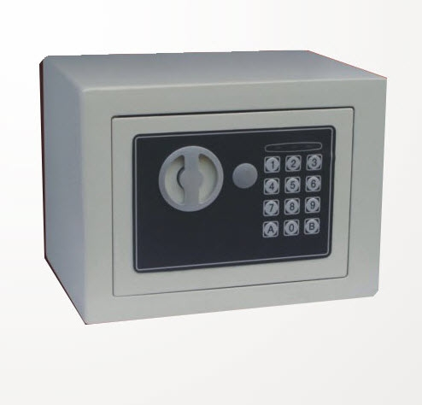  Sosyal Bilgiler öğretmenimiz  Ali Susam’a ait çelik para kasa-  sının şifresi  ( 1 + $\frac{1}{3}$ ) . ( 1 + $\frac{1}{4}$ ) . ( 1 + $\frac{1}{5}$ )  işleminin sonucunda çıkan sayı ile başlamaktadır.  Bu sayı aşağıdakilerden hangisidir ?  A ) 5 B) 4 C) 3 D) 2  Kenan YALAZAN  Matematik öğretmeni
  x | y
  3 | 10
  4 | 12
  5 | 14
  6 | 16
Süre ; 40 dk.

